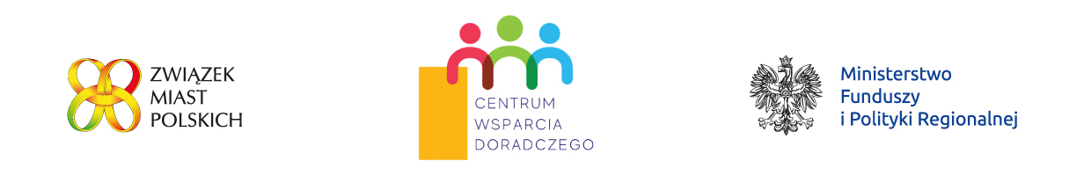
„Raport diagnostyczny partnerstwa Ziemia Opatowska”
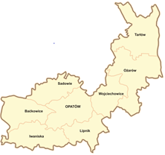

Mapa partnerstwa Ziemia Opatowska
Partnerstwo Ziemia Opatowska tworzą: gmina Baćkowice, gmina Iwaniska, gminaLipnik, gmina Opatów, gmina Ożarów, gmina Sadowie, gmina Tarłów, gmina Wojciechowice oraz Powiat Opatowski.
W ramach współpracy samorządy te podejmują wspólne działania w celu pozyskiwania środków zewnętrznych skierowanych na rozwój obszaru partnerstwa. W tym celu został przygotowany raport diagnostyczny, który prezentuje syntetyczną diagnozę społeczno-gospodarczą i środowiskowo-przestrzenną obszaru Partnerstwa. Diagnoza ta będzie podstawą do sporządzenia strategii terytorialnej obszaru na lata 2021-2030.
Diagnoza wykorzystuje podstawowe dane statystyczne, dane i opracowania gminne, badania społeczne i porusza wybrane, najważniejsze dla rozwoju obszaru Partnerstwa zagadnienia,
a każdy rozdział kończy się wnioskami.

Załączniki:
- „Raport diagnostyczny partnerstwa Ziemia Opatowska”

